CHƯƠNG V: DỮ LIỆU VÀ BIỂU ĐỒ

BÀI 18: THU THẬP VÀ PHÂN LOẠI DỮ LIỆU
Môn: Toán 8 (XS-TK)
Thời gian thực hiện: 01 tiết. Tiết PPCT: 13

I. MỤC TIÊU
1. Về kiến thức

- Ôn tập lại các phương pháp thu thập dữ liệu đã học.

- Thực hiện và lí giải việc thu thập dữ liệu
- Phân loại dữ liệu rời rạc, liên tục.
2. Năng lực
*Năng lực chung:
- Năng lực tự chủ và tự học trong tìm tòi khám phá
- Năng lực giao tiếp và hợp tác trong trình bày, thảo luận và làm việc nhóm
- Năng lực giải quyết vấn đề và sáng tạo trong thực hành, vận dụng.
*Năng lực riêng:
- Tư duy và lập luận toán học: Lựa chọn được phương pháp thu thập dữ liệu phù hợp và thực hiện thu thập dữ liệu theo phương pháp đã lựa chọn
- Mô hình hóa toán học: Xác định được số liệu rời rạc và số liệu liên tục trong một số trường hợp đơn giản trong thực tiễn.
- Giao tiếp toán học.
3. Phẩm chất
- Chăm chỉ: thực hiện đầy đủ các hoạt động học tập một cách tự giác, tích cực.
- Trung thực: thật thà, thẳng thắn trong báo cáo kết quả hoạt động cá nhân và theo nhóm, trong đánh giá và tự đánh giá.
- Trách nhiệm: hoàn thành đầy đủ, có chất lượng các nhiệm vụ học tập.
II. THIẾT BỊ DẠY HỌC VÀ HỌC LIỆU
1. Đối với GV: SGK, KHBD, giáo án ppt, tivi, máy tính, tranh ảnh, thước thẳng, phiếu học tập, bảng nhóm, ….
2. Đối với HS: SGK, SBT, vở ghi, giấy nháp, đồ dùng học tập (bút, thước...), bảng nhóm, bút viết bảng nhóm.
III. TIẾN TRÌNH DẠY HỌC
1. HOẠT ĐỘNG 1: MỞ ĐẦU
a) Mục tiêu:
- Tạo hứng thú, thu hút HS tìm hiểu nội dung bài học.
b) Nội dung: HS đọc tình huống mở đầu, suy nghĩ trả lời câu hỏi.
c) Sản phẩm: HS trả lời được câu hỏi, bước đầu hình dung về nội dung sẽ học: thu thập và phân loại dữ liệu.
d) Tổ chức thực hiện:
- Phương pháp dạy học: Đặt và giải quyết vấn đề
- Kỹ thuật dạy học: Hoàn tất một nhiệm vụ
- Hình thức kiểm tra đánh giá: Không đánh giá
Bước 1: Chuyển giao nhiệm vụ:
- GV yêu cầu HS đọc và trả lời câu hỏi:
Trong cuộc khảo sát tìm hiểu về cách học của học sinh khối 7 được kết quả như sau:
Có 50% học sinh học qua đọc, viết;
Có 35% học sinh học qua nghe;
Có 10% học sinh học qua vận động;
Có 5% học sinh học qua quan sát.
Khẳng định nào sau đây là đúng?
A. Kết quả thu thập trên không có số liệu.
B. Kết quả thu thập trên không phải là số.
C. Kết quả trên gồm cả dữ liệu là số liệu và dữ liệu không phải là số.
D. Kết quả trên là dữ liệu phần trăm không phải dữ liệu là số.
Bước 2: Thực hiện nhiệm vụ: HS quan sát và chú ý lắng nghe, thảo luận nhóm đôi trả lời câu hỏi.
Bước 3: Báo cáo, thảo luận: GV gọi một số HS trả lời, HS khác nhận xét, bổ sung.
Bước 4: Đánh giá kết quả thực hiện nhiệm vụ
GV đánh giá kết quả của HS, trên cơ sở đó dẫn dắt HS vào bài học mới: “Bài học ngày hôm nay sẽ giúp các em biết được cách phân loại dữ liệu nào là dữ liệu liên tục, dữ liệu nào là dữ liệu rời rạc.”
(đáp án: C).
Bài mới: Thu thập và phân loại dữ liệu
2. HOẠT ĐỘNG 2: HÌNH THÀNH KIẾN THỨC MỚI
a) Mục tiêu:
- HS thực hiện và lí giải được việc thu thập dữ liệu.
- HS lựa chọn được phương pháp thu thập dữ liệu phù hợp và thực hiện thu thập dữ liệu.
- Xác định được số liệu rời rạc và số liên liên tục trong một số trường hợp.
b) Nội dung:
HS đọc SGK, nghe giảng, thực hiện các nhiệm vụ được giao, thực hiện HĐ 1, 2, Ví dụ 1, 2, Luyện tập 1, 2, Vận dụng SGK trang 91-92.
c) Sản phẩm: HS hình thành được kiến thức bài học, câu trả lời của HS cho các câu hỏi, HS lựa chọn được phương pháp thu thập dữ liệu và xác định được số liệu rời rạc và số liệu liên tục.
d) Tổ chức thực hiện:
- Phương pháp dạy học: Hoạt động nhóm.
- Kỹ thuật dạy học: Chia sẻ nhóm đôi, động não.
- Hình thức kiểm tra đánh giá: HS đánh giá lẫn nhau, GV đánh giá HS qua thang đánh giá.

HĐ CỦA GV VÀ HS | SẢN PHẨM DỰ KIẾN
Bước 1: Chuyển giao nhiệm vụ:  Nhiệm vụ 1: Tìm hiểu về thu thập dữ liệu  - GV yêu cầu HS thảo luận nhóm đôi, hoàn thành HĐ1 SGK trang 91.  - GV mời đại diện nhóm HS trình bày câu trả lời.  $→$ GV chữa bài, chốt đáp án.  - GV dẫn dắt và rút ra kết luận trong hộp kiến thức (GV dẫn dắt: “Từ ví dụ ở HĐ1 chúng ta có thể hình thành được khái niệm về thu thập dữ liệu trực tiếp và thu thập dữ liệu gián tiếp.”).  - GV mời một vài HS đọc khung kiến thức trọng tâm.  - HS đọc hiểu Ví dụ 1.  - HS thực hiện theo nhóm Luyện tập 1 SGK trang 91  - GV đặt câu hỏi:  a) Theo em, để thống kê ghi lại số quận huyện thì ta dùng cách thu thập dữ liệu nào?  b) Để ghi lại thời gian chạy thì chúng ta dùng cách thu thập dữ liệu nào?  - GV phát thang đánh giá: Đánh giá sự tham gia, hoàn thành nhiệm vụ và tinh thần hợp tác của học sinh trong các hoạt động học tập cho các nhóm trưởng để các nhóm trưởng đánh giá các thành viên trong nhóm.( Ở phụ lục)  Nhiệm vụ 2: Tìm hiểu cách phân loại dữ liệu  - GV yêu cầu HS thực hiện HĐ2 SGK trang 91 GV gợi ý cho HS dựa vào kiến thức phân loại dữ liệu lớp 6, 7 để hoàn thành bài.  $→$ GV chốt kiến thức  - GV dẫn dắt, đặt câu hỏi và rút ra kết luận trong hộp kiến thức (GV đặt câu hỏi dẫn dắt: “Từ ví dụ ở HĐ3 chúng ta có thể thấy số liệu liệu có những loại nào?”).  - GV yêu cầu HS đọc chú ý để hiểu về số liệu liên tục và số liệu rời rạc.  $→$ GV tổng kết kiến thức đã học qua sơ đồ tư duy.  - HS quan sát và ghi vào vở .  - HS đọc hiểu Ví dụ 2 SGK trang 92 GV gợi ý HS dựa vào khái niệm dữ liệu liên tục và dữ liệu rời rạc để hoàn thành ví dụ.  - HS thực hành Luyện tập 2 SGK trang 92  - GV mời 2 HS đứng tại chỗ trả lời câu hỏi.  $→$ GV chữa bài, chốt đáp án.  - HS oạt động cá nhân làm Vận dụng SGK trang 92  GV gợi ý HS vận dụng phương pháp thu thập dữ liệu và phân loại dữ liệu để làm vận dụng.  Bước 2: Thực hiện nhiệm vụ:  - HS theo dõi SGK, chú ý nghe, tiếp nhận kiến thức, hoàn thành các yêu cầu, thảo luận nhóm đôi theo yêu cầu, trả lời câu hỏi.  - GV quan sát hỗ trợ, hướng dẫn.  - Dự kiến khó khăn: HS nhầm lẫn chưa xác định được thu thập dữ liệu trực tiếp và gián tiếp. GV hướng dẫn cho HS.  Bước 3: Báo cáo, thảo luận:  - HS giơ tay phát biểu, lên bảng trình bày  - Một số HS khác nhận xét, bổ sung cho bạn.  Bước 4: Đánh giá kết quả thực hiện nhiệm vụ  - GV nhận xét ,đánh giá thông qua thang đánh giá và chốt kiến thức.  GV tổng quát lưu ý lại kiến thức trọng tâm  + Thu thập dữ liệu trực tiếp và thu thập dữ liệu gián tiếp.  + Số liệu liên tục và số liệu rời rạc.  + Trong hình chữ nhật, hai đường chéo bằng nhau và cắt nhau tại trung điểm của mỗi đường.  + Hình bình hành có một góc vuông là hình chữ nhật.  + Hình bình hành có hai đường chéo bằng nhau là hình chữ nhật. | 1. Thu thập dữ liệu  HĐ1 SGK trang 91.  Các phương pháp thu thập dữ liệu đã được học: Có nhiều cách để thu thập dữ liệu như quan sát, làm thí nghiệm, lập phiếu hỏi,... hay thu thập từ những nguồn có sẵn như sách báo, trang web,...  Ví dụ:  - Làm thí nghiệm đo nhiệt độ của nước trong quá trình đun sôi.  - Lập phiếu hỏi các loại hoa quả yêu thích của các bạn trong lớp.  - Tra cứu số ca mắc covid của các nước trên thế giới năm 2020.  Kết luận:  Thu thập dữ liệu có thể là trực tiếp hoặc gián tiếp.  + Thu thập dữ liệu trực tiếp là việc thu thập dữ liệu thông qua quan sát, làm thí nghiệm, lập bảng hỏi, phỏng vấn,…  + Thu thập dữ liệu gián tiếp là việc thu thập dữ liệu từ những nguồn có sẵn như sách, báo, mạng Internet,…  Để có thể đưa ra các kết luận hợp lí, dữ liệu thu thập được phải đảm bảo tính đại diện cho toàn bộ đối tượng đang được quan tâm.  Ví dụ 1 (SGK – tr.91)  a) Để thu thập dữ liệu về xếp hạng FIFA của bóng đá nam Việt Nam trong thời gian gần đây, cách tốt nhất là ta vào website của Liên đoàn Bóng đá Thế giới (FIFA) tại địa chỉ fifa.com/fifa-world-ranking/vie để thu thập. Đây là phương pháp thu thập dữ liệu gián tiếp.  b) Để có số liệu về sự phát triển chiều cao của một giống cây mới theo thời gian, ta trồng cây và định kì đo chiều cao, ghi lại kết quả. Đây là phương pháp thu thập dữ liệu trực tiếp.  Luyện tập 1 SGK trang 91  a) Nam ghi lại số quận/huyện của các tỉnh/thành phố thuộc đồng bằng Bắc Bộ bằng cách thu thập dữ liệu từ nguồn có sẵn (website của Tổng cục Thống kê: https://www.gso.gov.vn/). Do đó, phương pháp thu thập dữ liệu của Nam là gián tiếp.  b) Để ghi lại thời gian chạy cự li 1 000 mét của các bạn học sinh khối 8, thầy giáo dạy Giáo dục thể chất cần cho học sinh thi chạy và dùng đồng hồ bấm giờ để đo rồi ghi lại thời gian chạy của mỗi bạn. Đây là phương pháp thu thập dữ liệu trực tiếp.  HĐ2 SGK trang 91  a) Dãy (A) biểu diễn số liệu về chiều cao (đơn vị: cm) của 5 học sinh; dãy (B) biểu diễn số liệu về số môn thể thao biết chơi của 5 học sinh. Do đó, hai dãy dữ liệu trên đều là số liệu.  b) + Số đo chiều cao của 5 bạn học sinh lớn hơn 120 cm và nhỏ hơn 150 cm nhưng số đo chiều cao của các bạn học sinh là số liệu cụ thể chứ không phải nhận giá trị bất kì. Do đó, h không thể nhận giá trị bất kì lớn hơn 120 cm và nhỏ hơn 150 cm  + Số môn thể thao học sinh biết chơi có các giá trị không lớn hơn 3 (các giá trị: 1; 2; 3) nên nó không thể nhận giá trị lớn hơn 3 và nhỏ hơn 4. Do đó, n không thể nhận giá trị lớn hơn 3 và nhỏ hơn 4.  Kết luận:  Số liệu có thể nhận giá trị tùy ý trong một khoảng nào đó được gọi là số liệu liên tục. Số liệu không phải là số liệu liên tục được gọi là số liệu rời rạc.  Chú ý:  1) Dạng hay gặp của số liệu liên tục và số liệu thu được từ các phép đo như chiều cao, cân nặng, nhiệt độ, …  2) Dạng hay gặp của số liệu rời rạc là số liệu đếm số phần tử của một tập nào đó, chẳng hạn số học sinh trong lớp học, số sản phẩm một công nhân làm được trong ngày, …  Sơ đồ phân loại dữ liệu (SGK – tr.91)  Ví dụ 2 (SGK – tr.92)  a) Dữ liệu thu được là số liệu rời rạc. Giá trị 52 không hợp lí.  b) Dữ liệu thu được là số liệu liên tục.  Luyện tập 2 SGK trang 92  a) Dãy dữ liệu thu được là số liệu liên tục. Giá trị 145 không hợp lí.  b) Dữ liệu thu được là số liệu rời rạc.  Vận dụng SGK trang 92  Cách thu thập dữ liệu: mỗi bạn trong lớp đo thời gian tự học ở nhà (đơn vị: giờ) rồi ghi lại kết quả, sau đó em ước lượng khoảng thời gian tự học hoặc tính trung bình thời gian tự học của các bạn trong lớp.  Dữ liệu thu được thuộc loại số liệu rời rạc.
3. HOẠT ĐỘNG 3: LUYỆN TẬP
a) Mục tiêu: Học sinh củng cố lại kiến thức đã học.
b) Nội dung: HS vận dụng các kiến thức của bài học làm bài tập 5.1 (SGK – tr.92), HS trả lời các câu hỏi trắc nghiệm.
c) Sản phẩm học tập: HS giải quyết được tất cả các bài tập liên quan.
d) Tổ chức thực hiện:
- Phương pháp dạy học: Hoạt động nhóm.
- Kỹ thuật dạy học: Hoàn tất một nhiệm vụ
- Hình thức kiểm tra đánh giá: Không đánh giá.
Bước 1: Chuyển giao nhiệm vụ:
- GV cho HS hoạt động cá nhân làm câu hỏi trắc nghiệm:
Câu 1. Trong các phát biểu sau dữ liệu nào là dữ liệu rời rạc?
A. Cân nặng của các bạn trong lớp (đơn vị tính là kilogam)
B. Chiều cao trung bình của học sinh lớp 8 (đơn vị tính là mét)
C. Số học sinh giỏi của khối 8
D. Thời gian chạy cự li ngắn của các bạn trong lớp.
Câu 2. Trong các phát biểu sau dữ liệu nào là dữ liệu liên tục?
A. Số lượng công nhân trong một công ty
B. Khoảng thời gian cần thiết để hoàn thành một dự án
C. Số lượng ngôn ngữ mà một cá nhân nói
D. Dụng cụ trong kệ
Câu 3. Cách để thu thập dữ liệu gián tiếp là
- Thu thập từ những nguồn có sẵn.
B. Quan sát
C. Làm thí nghiệm
D. Lập phiếu hỏi
Câu 4. Trong các phát biểu sau dữ liệu nào là dữ liệu rời rạc?
A. Lượng mưa, tính bằng inch, rơi trong một cơn bão
B. Các diện tích vuông của một ngôi nhà hai phòng ngủ
C. Thời gian thức dậy
D. Số câu hỏi kiểm tra bạn trả lời đúng
Câu 5. Trong các phát biểu sau dữ liệu nào là dữ liệu liên tục?
A. Số lượng các bộ phận bị hư hỏng trong quá trình vận chuyển.
B. Trọng lượng của một chiếc xe tải.
C. Kích cỡ giày của các bạn trong lớp 8.
D. Số anh chị em mà một cá nhân được chọn ngẫu nhiên có.
- GV tổ chức cho HS hoạt động thực hiện nhóm đôi làm bài Bài 5.1 (SGK – tr.92).
Bước 2: Thực hiện nhiệm vụ: HS quan sát và chú ý lắng nghe, thảo luận nhóm, hoàn thành các bài tập GV yêu cầu.
- GV quan sát và hỗ trợ.
Bước 3: Báo cáo, thảo luận:
- Câu hỏi trắc nghiệm: HS trả lời nhanh, giải thích, các HS chú ý lắng nghe sửa lỗi sai.
- Mỗi bài tập GV mời HS trình bày. Các HS khác chú ý chữa bài, theo dõi nhận xét bài trên bảng.
Bước 4: Đánh giá kết quả thực hiện nhiệm vụ
- GV chữa bài, chốt đáp án, tuyên dương các hoạt động tốt, nhanh và chính xác.
Kết quả:
Kết quả trắc nghiệm
1 | 2 | 3 | 4 | 5
C | B | A | D | B
Bài 5.1 SGK trang 92
a) Dữ liệu thu được là số liệu liên tục.
b) Dữ liệu không phải là số, không thể sắp thứ tự
c) Dữ liệu thu được là số liệu rời rạc.
4. HOẠT ĐỘNG 4: VẬN DỤNG
a) Mục tiêu:
- Học sinh thực hiện làm bài tập vận dụng để nắm vững kiến thức.
b) Nội dung: HS sử dụng SGK và vận dụng kiến thức đã học để làm bài 5.2, 5.3 (SGK – tr.92).
c) Sản phẩm: Kết quả thực hiện các bài tập.
d) Tổ chức thực hiện:
- Phương pháp dạy học: Hướng dẫn học sinh học tập ở nhà
- Kỹ thuật dạy học: HD học sinh tự học ở nhà.
- Hình thức kiểm tra đánh giá: GV đánh giá nhận xét, cho điểm HS thông qua việc kiểm tra vở ở tiết sau.
Bước 1: Chuyển giao nhiệm vụ
- GV yêu cầu hs thực hiện cá nhận, ở nhà hoàn thành bài tập 5.2, 5.3 (SGK – tr.92).
Bước 2: Thực hiện nhiệm vụ
HS về nhà làm BT vào vở BT.
Bước 3: Báo cáo, thảo luận
- HS báo cáo vào tiết sau
- Chấm vở một số em .
- Yêu cầu 2 HS lên bảng sửa BT.
Bước 4: Đánh giá kết quả thực hiện nhiệm vụ
-GV đánh giá và nhận xét vào tiết sau
Gợi ý đáp án:
Bài 5.2
+ Dữ liệu kết quả đánh giá của 5 bạn về đề kiểm tra học kì I môn Toán ở các mức độ: Khó, Rất khó, Trung bình, Dễ, Khó. Ở đây dữ liệu không là số, có thể sắp xếp thứ tự.
+ Dữ liệu nhiệt độ (ºC) tại Nha Trang trong 5 ngày đầu tháng 6 là: 23,2; 25,7; 31,4; 27,3; 28,6. Ở đây dữ liệu là số liệu liên tục
+ Dữ liệu số hoạt động hè mà các bạn trong tổ tham gia: 2; 1; 3; 0; 4; các số liệu đã cho là số liệu liên tục. Do đó, dữ liệu đã cho là số liệu rời trạc
+ Dữ liệu tên các môn thể thao mà các bạn yêu thích nhất: Bóng đá, Cầu lông, Cờ vua, Võ thuật, Bóng bàn; tên các môn thể thao thì không phân theo mức độ hay thứ tự. Do đó, dữ liệu đã cho không là số, không thể sắp thứ tự.
Vậy ghép cặp phù hợp với các kết quả trong bảng như sau: a – C; b – B; c – D; d – A.
Bài 5.3
a) Để thu thập dữ liệu tên của 10 quốc gia có diện tích lớn nhất, cách tốt nhất là tìm kiếm thông tin trên mạng Internet. Đây là phương pháp thu thập dữ liệu gián tiếp.
b) Để thu thập dữ liệu ý kiến của các bạn về địa điểm đi tham quan tuần tới, ta lập bảng hỏi về ý kiến của mỗi bạn rồi ghi lại kết quả. Đây là phương pháp thu thập dữ liệu trực tiếp.
c) Để thu thập dữ liệu chiều cao của các cây cau giống sau 6 tháng trồng, ta trồng 6 cây cau rồi tiến hành đo chiều cao của các cây cau đó sau 6 tháng và ghi lại kết quả. Đây là phương pháp thu thập dữ liệu trực tiếp.
* HƯỚNG DẪN VỀ NHÀ
- Ghi nhớ kiến thức trong bài.
- Hoàn thành các bài tập trong SBT
- Chuẩn bị bài mới: “Ôn tập chương I trang 27 SGK”.
IV. HỒ SƠ DẠY HỌC
Phụ lục
Thang đánh giá mức độ tham gia hoạt động nhóm :(Dùng cho HS trong nhóm tự đánh giá)
* Lưu ý: Cứ mỗi lần thảo luận, nhóm trưởng đánh dấu (x) vào tiêu chí đạt được cho mỗi HS
Tên nhóm thực hiện:…………………………Tên nhóm trưởng………………

Tên HS

Các tiêu chí
Soạn bài và học bài.
Không soạn bài và học bài.
Tham gia thảo luận sôi nổi
Không hoặc rất ít khi tham gia thảo luận.
Hiểu và biết cách làm bài.
Không hiểu bài
Báo cáo kết quả rõ ràng.
Báo cáo kết quả không rõ ràng.
Trả lời được các câu hỏi do GV đưa ra.
Không trả lời được các câu hỏi do GV đưa ra.
RÚT KINH NGHIỆM
........................................................................................................................................................................................................................................................................................................

BÀI TẬP CUỐI CHƯƠNG I
Môn: Toán 8 (Đại số)
Thời gian thực hiện: 01 tiết. Tiết PPCT: 14

I. MỤC TIÊU
1. Về kiến thức:
- Học sinh biết hệ thống lại được các kiến thức cơ bản của chương I.
- Học sinh vận dụng thành thạo, linh hoạt các quy tắc biến đổi, các phép toán: Phép cộng, phép trừ, phép nhân, phép chia hai đa thức.
- Học sinh biết tìm một đa thức, tìm được bậc của đa thức.
2. Về năng lực:
* Năng lực chung:
- Năng lực tự học: HS tự hoàn thành được các nhiệm vụ học tập chuẩn bị ở nhà và tại lớp.
- Năng lực giao tiếp và hợp tác: HS phân công được nhiệm vụ trong nhóm, biết hỗ trợ nhau, trao đổi, thảo luận, thống nhất được ý kiến trong nhóm để hoàn thành nhiệm vụ.
* Năng lực đặc thù:
- Năng lực giao tiếp toán học: HS phát biểu, nhận biết được đa thức một biến và nghiệm của nó, các phép toán trong cộng, trừ, nhân, chia các đa thức.
- Năng lực tư duy và lập luận toán học, năng lực giải quyết vấn đề toán học, năng lực mô hình hóa toán học qua việc giải quyết các bài tập về đa thức: Thực hiện được các thao tác tư duy so sánh, phân tích, tổng hợp, khái quát hóa, các kiến thức của chương. Vận dụng các kiến thức trên để giải các bài tập, các bài tập có nội dung gắn với thực tiễn ở mức độ đơn giản.
3. Về phẩm chất:

- Chăm chỉ: Hoàn thành nhiệm vụ học tập mà giáo viên đưa ra. Có ý thức tìm tòi, khám phá và vận dụng sáng tạo kiến thức để giải quyết vấn đề thực tiễn.

- Trung thực: Báo cáo chính xác kết quả hoạt động của nhóm.

- Trách nhiệm: Có trách nhiệm khi thực hiện nhiệm vụ được giao.
II. THIẾT BỊ DẠY HỌC VÀ HỌC LIỆU
1 - GV: SGK, SGV, KHBD, giáo án PPT, PBT (ghi đề bài cho các hoạt động trên lớp), các hình ảnh liên quan đến nội dung bài học,...
2 - HS: SGK, SBT, vở ghi, giấy nháp, đồ dùng học tập (bút, thước...), bảng nhóm, bút viết bảng nhóm.
III. TIẾN TRÌNH DẠY HỌC
1. HOẠT ĐỘNG 1: MỞ ĐẦU
a) Mục tiêu: Giúp HS có hứng thú với nội dung bài học thông qua một số bài tập tắc nghiệm tổng hợp trong SGK.
b) Nội dung: HS thực hiện làm và trả lời nhanh phần bài tập trắc nghiệm theo sự hướng dẫn của GV.
c) Sản phẩm: HS trả lười được đáp án và giải thích được tại sao chọn đáp án đó.
d) Tổ chức thực hiện:
- Phương pháp dạy học: Hoạt động nhóm.
- Kỹ thuật dạy học: Hoàn tất một nhiệm vụ
- Hình thức kiểm tra đánh giá: Không đánh giá
Bước 1: Chuyển giao nhiệm vụ:
- GV cho HS trả lời nhanh các câu hỏi trắc nghiệm trong SGK – tr.27 và yêu cầu HS giải thích tại sao lại chọn được đáp án đó.
+ Câu hỏi 1.39; 1.40; 1.41; 1.42.
Bước 2: Thực hiện nhiệm vụ: HS quan sát và chú ý lắng nghe, thảo luận nhóm và thực hiện yêu cầu theo dẫn dắt của GV.
Bước 3: Báo cáo, thảo luận: GV gọi đại diện một số thành viên nhóm HS trả lời, HS khác nhận xét, bổ sung.
Bước 4: Đánh giá kết quả thực hiện nhiệm vụ
GV ghi nhận câu trả lời của HS, trên cơ sở đó dẫn dắt HS vào tìm hiểu bài học: “Để giúp các em tổng kết lại các kiến thức một cách cô đọng nhất và vận dụng được kiến thức một cách linh hoạt trong các bài toán chúng ta cùng đi tìm hiểu nội dung của bài học ngày hôm nay”.
$⇒$Bài: Bài tập cuối chương I.
Đáp án
1.39.
D. Đơn thức $-2^{3}x^{2}yz^{3}$ có hệ số là $-2^{3}$ và có bậc là : $2+1+3=6$
1.40.
B. Ta có:
+ $T=\left(3x^{2}y-2xy^{2}+xy\right)+(-2x^{2}y+3xy^{2}+1)$
$=3x^{2}y-2xy^{2}+xy-2x^{2}y+3xy^{2}+1$
$=x^{2}y+xy^{2}+xy+1$
+ $H=\left(3x^{2}y-2xy^{2}+xy\right)-(-2x^{2}y+3xy^{2}+1)$
$=3x^{2}y-2xy^{2}+xy+2x^{2}y-3xy^{2}-1$
$=5x^{2}y-5xy^{2}+xy-1$.
1.41.
B. Ta có: $6x^{2}yz.\left(-2y^{2}z^{2}\right)=-12x^{2}y^{3}z^{3}$
1.42.
A. Ta có:
$$\frac{8x^{3}y^{2}-6x^{2}y^{3}}{-2xy}=\frac{8x^{3}y^{2}}{-2xy}-\frac{6x^{2}y^{3}}{-2xy}=-4x^{2}y+3xy^{2}$$
2. HOẠT ĐỘNG 2: HÌNH THÀNH KIẾN THỨC MỚI
Hoạt động 2.1: Ôn tập kiến thức đã học trong chương I
a) Mục tiêu:
- HS hệ thống hóa lại được kiến thức và nắm chắc chắn được kiến thức thông qua sơ đồ kiến thức.
- Giải quyết được các bài tập vận dụng xung quanh chương I.
b) Nội dung:
- HS hệ thống hóa kiến thức trong chương I theo yêu cầu, dẫn dắt của GV.
c) Sản phẩm: HS ghi nhớ và vận dụng kiến thức trong chương I để thực hành làm các bài tập GSK và của GV.
d) Tổ chức thực hiện:
- Phương pháp dạy học: Sơ đồ tư duy
- Kỹ thuật dạy học: Hoàn tất một nhiệm vụ
- Hình thức kiểm tra đánh giá: HS đánh giá lẫn nhau, GV đánh giá HS thông qua thang đánh giá.
HĐ CỦA GV VÀ HS | SẢN PHẨM DỰ KIẾN
Bước 1: Chuyển giao nhiệm vụ:  - GV phân chia 3 nhóm HS để thực hiện sơ đồ hóa kiến thức trọng tâm trong chương I theo sự hướng dẫn của GV:  + Nhóm 1: Làm về Đơn thức; Đa thức.  + Nhóm 2: Làm về Phép cộng; Phép trừ đa thức.  + Nhóm 3: Làm về Phép nhân đa thức; Phép chia đa thức cho đơn thức.  $→$ Mỗi nhóm cần phải có Công thức tổng quát (nếu có), các Ví dụ minh họa, và làm theo sơ đồ cây.  - GV đặt câu hỏi cho mỗi nhóm để thực hiện:  Nhóm 1:  + Đơn thức là gì? Đa thức là gì?  + Đơn thức thu gọn là gì? Đa thức thu gọn là gì?  + Bậc của một đơn thức là gì? Bậc của đa thức là gì?  + Đơn thức đồng dạng là gì? Cách thực hiện phép cộng (trừ) đơn thức đồng dạng?  Nhóm 2:  + Phép cộng (trừ) hai đa thức là gì?  + Các tính chất nào có trong phép cộng đa thức.  Nhóm 3:  + Cách nhân hai đơn thức? Cách nhân đơn thức với đa thức?  + Nêu quy tắc nhân hai đa thức với nhau?  + Có những tính chất nào được thể hiện trong phép nhân hai đa thức?  Nhóm 4:  + Cách chia một đơn thức cho một đơn thức?  + Nêu quy tắc chia đa thức cho đơn thức?  - Sau khi thảo luận và thống nhất được đáp án, mỗi nhóm cử 1 đại diện lên bảng trình bày về sơ đồ của nhóm mình.  $→$ Sản phẩm của mỗi nhóm sẽ được GV nhận xét và chỉnh sửa cho đúng trọng tâm nhất và ghép lại với nhau để được một bài ôn tập chương I hoàn chỉnh.  - GV phát thang đánh giá: Đánh giá sự tham gia, hoàn thành nhiệm vụ và tinh thần hợp tác của học sinh trong các hoạt động học tập cho các nhóm trưởng để các nhóm trưởng đánh giá các thành viên trong nhóm. (Ở phụ lục)  Bước 2: Thực hiện nhiệm vụ:  - HĐ cá nhân: HS suy nghĩ, hoàn thành vở.  - HĐ cặp đôi, nhóm: các thành viên trao đổi, đóng góp ý kiến và thống nhất đáp án.  Cả lớp chú ý thực hiện các yêu cầu của GV, chú ý bài làm các bạn và nhận xét.  - GV: quan sát và trợ giúp HS.  - Dự kiến khó khăn: HS thường quên cách xác định bậc của đa thức. GV hướng dẫn HS.  Bước 3: Báo cáo, thảo luận:  - HS trả lời trình bày miệng/ trình bày bảng, cả lớp nhận xét, GV đánh giá, dẫn dắt, chốt lại kiến thức.  Bước 4: Đánh giá kết quả thực hiện nhiệm vụ  GV tổng quát, nhận xét quá trình hoạt động của các HS, cho HS nhắc lại kiến thức trọng tâm trong chương I, đánh giá thông qua thang đánh giá, ghi điểm cho nhóm làm tốt và củng cố kiến thức. | - Sơ đồ Nhóm 1, 2 và 3 được minh họa và để ở phần Ghi chú dưới.  - Các Ví dụ của các nhóm:  + Nhóm 1:  Đơn thức: $3x^{2}y;$  Đa thức: $x^{3}+xy^{2}-3xy$.  Đơn thức thu gọn: $2x^{3}\left(-2\right)y=-4x^{3}y$  Đa thức thu gọn:  $xy-2x^{2}y+2xy+x^{2}y=3xy-x^{2}y$  Bậc đơn thức: $5xy^{3}$ có bậc là 4.  Bậc đa thức: $3xy-x^{2}y$ có bậc là 3.  Đơn thức đồng dạng: $3x^{2}y$ và $-5x^{2}y$  Phép cộng đơn thức đồng dạng:  $3x^{2}y+\left(-5x^{2}y\right)=-2x^{2}y$  + Nhóm 2:  Cộng hai đa thức:  $\left(-5x^{3}+8x^{4}y\right)+\left(2x^{3}+x^{4}y\right)$  $$=-3x^{3}+9x^{4}y$$  Trừ hai đa thức:  $$\left(-5x^{3}+8x^{4}y\right)-\left(2x^{3}+x^{4}y\right)$$  $$=-7x^{3}+7x^{4}y$$  + Nhóm 3:  Nhân 2 đơn thức: $x^{2}y^{2}.2xy=2x^{3}y^{3}$  Nhân đơn thức với đa thức:  $$2xy.\left(5x+x^{2}y^{2}\right)=10x^{2}y+2x^{3}y^{3}$$  Nhân đa thức với đa thức:  $$\left(xy+x^{2}y\right).\left(1+xy\right)$$  $$=xy+x^{2}y^{2}+x^{2}y+x^{3}y^{2}$$  + Nhóm 4:  $$\left(4x^{3}y^{2}-2x^{2}y^{2}+xy\right):xy$$  $=4x^{2}y-2xy+1$.

Ghi chú: Gợi ý sơ đồ hệ thống hóa kiến thức
Sơ đồ nhóm 1 :
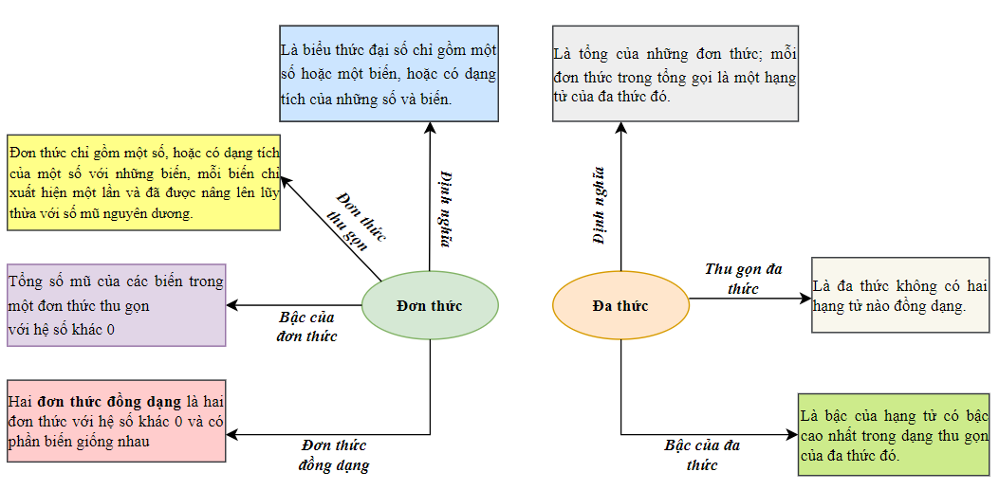
Sơ đồ nhóm 2 :
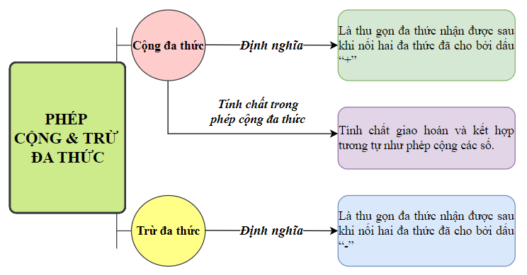
Sơ đồ nhóm 3 :
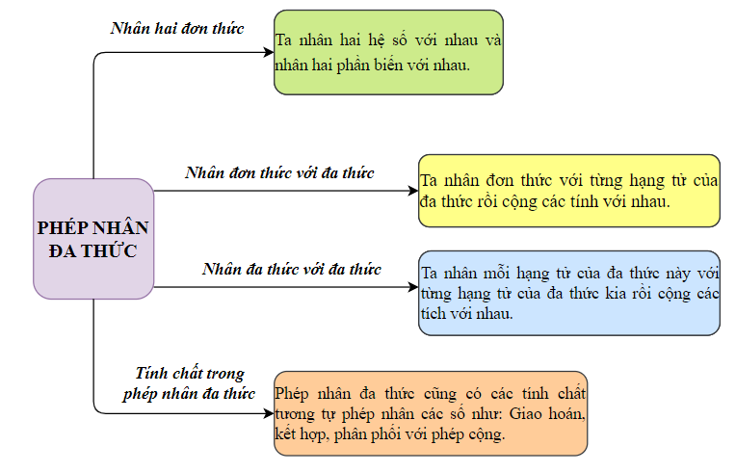
Sơ đồ nhóm 4 :
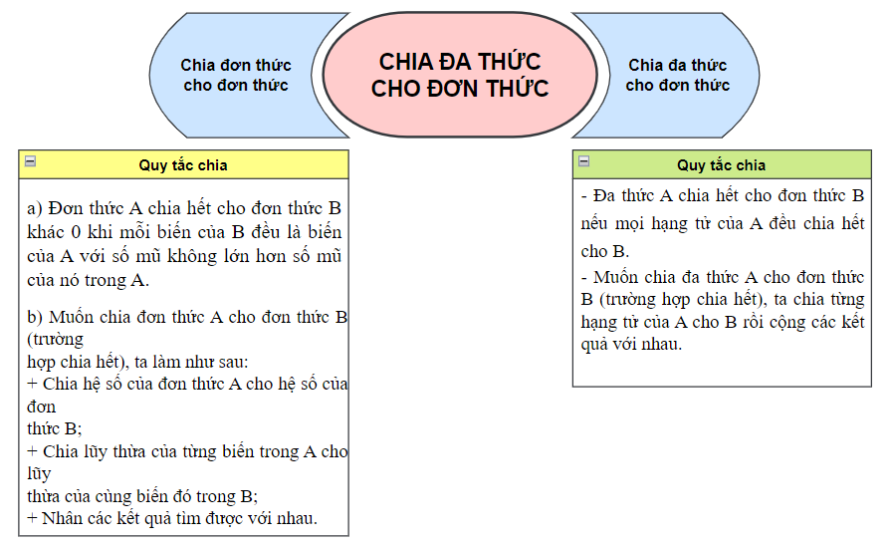
3. HOẠT ĐỘNG 3: LUYỆN TẬP
a) Mục tiêu: Học sinh củng cố lại kiến thức trong chương I thông qua một số bài tập.
b) Nội dung: HS vận dụng kiến thức nằm trong chương I, thảo luận nhóm hoàn thành bài tập vào phiếu bài tập nhóm/ bảng nhóm.
c) Sản phẩm học tập: HS giải quyết được tất cả các bài tập liên quan
d) Tổ chức thực hiện:
- Phương pháp dạy học: Trò chơi
- Kỹ thuật dạy học: Hoàn tất một nhiệm vụ
- Hình thức kiểm tra đánh giá: HS đánh giá lẫn nhau, GV đánh giá HS qua thang đánh giá.
HĐ CỦA GV VÀ HS | SẢN PHẨM DỰ KIẾN
Bước 1: Chuyển giao nhiệm vụ:  - GV tổng hợp các kiến thức cần ghi nhớ cho HS về chương I Đa thức.  - GV tổ chức cho HS hoàn thành bài cá nhân BT1.3; BT1.4; BT1.5 (SGK – tr28).  - GV chiếu Slide cho HS củng cố kiến thức thông qua trò chơi trắc nghiệm.  Câu 1. Các đơn thức $-10;\frac{1}{3}x;2x^{2}y;5x^{2}.x^{2}$ có bậc lần lượt là?  A. 0 ; 1 ; 3 ; 4.  B. 0 ; 3 ; 1 ; 4.  C. 0 ; 1 ; 2 ; 3.  D. 0 ; 1 ; 3 ; 2.  Câu 2. Cho hai đa thức: A(x) = x² + 3x + 2 và B(x) = x² + 4. Chọn phát biểu sai:  A. x = −1 là nghiệm của đa thức A(x) nhưng không phải là nghiệm của B(x);  B. B(x) không có nghiệm;  C. A(x) có hai nghiệm là x = −1 và x = −2;  D. B(x) có hai nghiệm là x = −2 và x = 2.  Câu 3. Cho a, b, c là những hằng số và a + 2b + 3c = 2200. Tính giá trị của đa thức  P = ax²y² - 2bx³y⁴ + 3cx²y tại x = -1; y = 1  A. P = 4400  B. P = 2200  C. P = 2020  D. P = -2200  Câu 4. Gọi x là giá trị thỏa mãn: (3x – 4)(x – 2) = 3x(x – 9) – 3. Khi đó  A. x < 0  B. x < -1  C. x > 2  D. x > 0  Câu 5. Cho A = x⁵y^{n} – 12x^{n+1}y⁴; B = 24x^{n-1}y³.  Tìm số tự nhiên n > 0 để A ⁝ B  A. n = {4;5}  B. n = {4;5;6}  C. n = {1;2;3;4;5;6}  D. n = {3;4;5;6}  Bước 2: Thực hiện nhiệm vụ: HS quan sát và chú ý lắng nghe, hoạt động cá nhân hoàn thành các bài tập GV yêu cầu vào vở.  Bước 3: Báo cáo, thảo luận:  - Mỗi BT GV 1 trình bày.  - HS khác nhận xét, bổ sung  Kết quả:  Bài 1.43:  a) Một đa thức hai biến bậc hai thu gọn có thể nhiều nhất 3 hạng tử bậc hai.  VD : $-x^{2}+2y^{2}-7xy+6$  Đa thức này có 3 hạng tử bậc hai là: $-x^{2}; 2y^{2};-7xy$.  b) Một đa thức hai biến bậc hai thu gọn có thể nhiều nhất 2 hạng tử bậc nhất.  VD: $8xy+2x+y$  Đa thức này có 2 hạng tử bậc nhất là: 2x và y.  c) Một đa thức hai biến bậc hai thu gọn có thể nhiều nhất 5 hạng tử khác 0  VD: $8x^{2}+4y^{2}-xy-5x+y-1$  đa thức này có 5 hạng tử khác 0 là: $8x^{2};4y^{2};-xy;-5x;y$.  Bài 1.44:  a) $3x^{3}\left(x^{5}-y^{5}\right)+y^{5}\left(3x^{3}-y^{3}\right)=3x^{8}-3x^{3}y^{5}+3x^{3}y^{5}-y^{8}=3x^{8}-y^{8}$  b) $3x^{8}-y^{8}={\left(x^{4}\sqrt{3}\right)}^{2}-y^{8}$. Thay $y^{4}=x^{4}\sqrt{3}$ vào đa thức, có: ${\left(y^{4}\right)}^{2}-y^{8}=0$.  Bài 1.45:  $\frac{1}{4}\left(2x^{2}+y\right)\left(x-2y^{2}\right)+\frac{1}{4}(2x^{2}-y)(x+2y^{2})$  $=\frac{1}{4}\left(2x^{3}-4x^{2}y^{2}+xy-2y^{3}\right)+\frac{1}{4}\left(2x^{3}+4x^{2}y^{2}-xy-2y^{3}\right)$  $=\frac{1}{2}x^{3}+\frac{1}{2}x^{3}-x^{2}y^{2}+x^{2}y^{2}+\frac{1}{4}xy-\frac{1}{4}xy-\frac{1}{2}y^{3}-\frac{1}{2}y^{3}$  $$=x^{3}-y^{3}$$  - Đáp án câu hỏi trắc nghiệm  Câu 1 Câu 2 Câu 3 Câu 4 Câu 5  A C B A D  Bước 4: Đánh giá kết quả thực hiện nhiệm vụ  - GV nhận xét ,đánh giá, ghi điểm cho HS và chấm vở một số em.  - GV chú ý cho HS các lỗi sai hay mắc phải khi thực hiện giải bài tập. | Bài 1.43:  a) Một đa thức hai biến bậc hai thu gọn có thể nhiều nhất 3 hạng tử bậc hai.  VD : $-x^{2}+2y^{2}-7xy+6$  Đa thức này có 3 hạng tử bậc hai là: $-x^{2}; 2y^{2};-7xy$.  b) Một đa thức hai biến bậc hai thu gọn có thể nhiều nhất 2 hạng tử bậc nhất.  VD: $8xy+2x+y$  Đa thức này có 2 hạng tử bậc nhất là: 2x và y.  c) Một đa thức hai biến bậc hai thu gọn có thể nhiều nhất 5 hạng tử khác 0  VD: $8x^{2}+4y^{2}-xy-5x+y-1$  đa thức này có 5 hạng tử khác 0 là: $8x^{2};4y^{2};-xy;-5x;y$.  Bài 1.44:  a) $3x^{3}\left(x^{5}-y^{5}\right)+y^{5}\left(3x^{3}-y^{3}\right)=3x^{8}-3x^{3}y^{5}+3x^{3}y^{5}-y^{8}=3x^{8}-y^{8}$  b) $3x^{8}-y^{8}={\left(x^{4}\sqrt{3}\right)}^{2}-y^{8}$. Thay $y^{4}=x^{4}\sqrt{3}$ vào đa thức, có: ${\left(y^{4}\right)}^{2}-y^{8}=0$.  Bài 1.45:  $\frac{1}{4}\left(2x^{2}+y\right)\left(x-2y^{2}\right)+\frac{1}{4}(2x^{2}-y)(x+2y^{2})$  $=\frac{1}{4}\left(2x^{3}-4x^{2}y^{2}+xy-2y^{3}\right)+\frac{1}{4}\left(2x^{3}+4x^{2}y^{2}-xy-2y^{3}\right)$  $=\frac{1}{2}x^{3}+\frac{1}{2}x^{3}-x^{2}y^{2}+x^{2}y^{2}+\frac{1}{4}xy-\frac{1}{4}xy-\frac{1}{2}y^{3}-\frac{1}{2}y^{3}$  $$=x^{3}-y^{3}$$  - Đáp án câu hỏi trắc nghiệm  Câu 1 Câu 2 Câu 3 Câu 4 Câu 5  A C B A D
4. HOẠT ĐỘNG 4: VẬN DỤNG
a) Mục tiêu:
- Học sinh thực hiện làm bài tập vận dụng thực tế để nắm vững kiến thức.
- HS thấy sự gần gũi toán học trong cuộc sống, vận dụng kiến thức vào thực tế, rèn luyện tư duy toán học qua việc giải quyết vấn đề toán học
b) Nội dung: HS vận dụng tính chất, định nghĩa, quy tắc của những kiến thức trong chương I Đa thức, trao đổi và thảo luận hoàn thành các bài toán theo yêu cầu của GV.
c) Sản phẩm: HS hoàn thành các bài tập được giao.
d) Tổ chức thực hiện:
- Phương pháp dạy học: Dạy học theo nhóm
- Kỹ thuật dạy học: Chia sẻ nhóm đôi
- Hình thức kiểm tra đánh giá: Không đánh giá
Bước 1: Chuyển giao nhiệm vụ:
- GV yêu cầu HS làm bài tập 1.46 đến 1.48 SGK trang 28 cho HS sử dụng kỹ thuật chia sẻ cặp đôi để trao đổi và kiếm tra chéo đáp án.
Bước 2: Thực hiện nhiệm vụ: HS thực hiện hoàn thành bài tập được giao và trao đổi cặp đôi đối chiếu đáp án.
Bước 3: Báo cáo, thảo luận: GV mời đại diện một vài HS trình bày miệng.
Kết quả:
Bài 1.46.
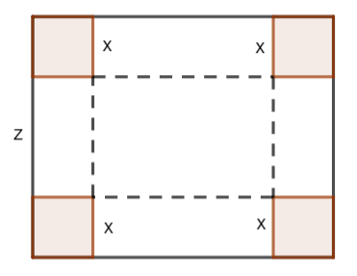
Chiều cao của chiếc hộp là $x$
Chiều dài của đáy hộp là $y-2x$
Chiều rộng của đáy hộp là $z-2x$
Thể tích của chiếc hộp là: $x.\left(y-2x\right).\left(z-2x\right)=xyz-2x^{2}y-2x^{2}z+4x^{3}$.
Bài 1.47.
$-2x^{3}y^{4} :D=xy^{2}$
=> $D=-2x^{3}y^{4} :xy^{2}=-2x^{2}y^{2}$
$\left(10x^{5}y^{2}-6x^{3}y^{4}+8x^{2}y^{5}\right) :D=\left(10x^{5}y^{2}-6x^{3}y^{4}+8x^{2}y^{5}\right) :(-2x^{2}y^{2})$
$=-5x^{3}+3xy^{2}-4y^{3}$.
Bài 1.48.
$\left[8x^{3}{\left(2x-5\right)}^{2}-6x^{2}{\left(2x-5\right)}^{3}+10x{\left(2x-5\right)}^{2}\right] :2x{\left(2x-5\right)}^{2}$
Đặt $y=2x-5$, ta có:
$$\left[8x^{3}y^{2}-6x^{2}y^{3}+10xy^{2}\right] :2xy^{2}$$
$$=4x^{2}-3xy+5$$
$$=4x^{2}-3x\left(2x-5\right)+5$$
$$=4x^{2}-6x^{2}+15x+5$$
$=-2x^{2}+15x+5$.
Bước 4: Đánh giá kết quả thực hiện nhiệm vụ
- GV nhận xét, đánh giá khả năng vận dụng làm bài tập, chuẩn kiến thức và lưu ý thái độ tích cực khi tham gia hoạt động và lưu ý lại một lần nữa các lỗi sai hay mắc phải cho lớp.
* HƯỚNG DẪN VỀ NHÀ
- Ghi nhớ kiến thức trong bài
- Hoàn thành bài tập trong SBT
- Chuẩn bị bài sau “Bài 6. Hiệu hai bình phương. Bình phương của một tổng hay một hiệu”.
IV. HỒ SƠ DẠY HỌC
Thang đánh giá mức độ tham gia hoạt động nhóm: (Dùng cho HS trong nhóm tự đánh giá)
* Lưu ý: Cứ mỗi lần thảo luận, nhóm trưởng đánh dấu (x) vào tiêu chí đạt được cho mỗi HS
- Tên nhóm thực hiện:…………………………Tên nhóm trưởng………………

Tên HS

Các tiêu chí
Soạn bài và học bài.
Không soạn bài và học bài.
Tham gia thảo luận sôi nổi
Không hoặc rất ít khi tham gia thảo luận.
Hiểu và biết cách làm bài.
Không hiểu bài
Báo cáo kết quả rõ ràng.
Báo cáo kết quả không rõ ràng.
Trả lời được các câu hỏi do GV đưa ra.
Không trả lời được các câu hỏi do GV đưa ra.
RÚT KINH NGHIỆM
........................................................................................................................................................................................................................................................................................................

